SCENARIUSZ GODZINY WYCHOWAWCZEJ
przeznaczony do realizacji w klasach VI – VIII szkoły podstawowej

OPRACOWANIE SCENARIUSZA: mgr Agata Konewecka-Bednarz

TEMAT LEKCJI: Pomagać za wszelką cenę.

CEL OGÓLNY:
Uświadomienie uczniom, jak ważne jest niesienie pomocy; wzbudzanie chęci pomocy innym.
CELE OPERACYJNE:
Uczeń:
- wie, czym jest pomoc;
- wskazuje poprawne znaczenia słów związanych z pomaganiem innym;
- wie, do kogo może zwrócić się o pomoc i jak o nią poprosić;
- rozpoznaje sytuacje, w których ktoś może potrzebować pomocy;
- zna historię rodziny Ulmów oraz księdza Mieczysława Zawadzkiego;
- rozumie konieczność bezinteresownego pomagania innym.

FORMA PRACY: zbiorowa, indywidualna

METODY I TECHNIKI NAUCZANIA: podająca, ćwiczeń praktycznych, elementy dyskusji,
elementy dramy, burza mózgów.

ŚRODKI DYDAKTYCZNE: tablica multimedialna; tablica i kreda; nagranie piosenki Golden Life Życie choć piękne tak kruche jest, filmik o rodzinie Ulmów, zdjęcia Wzgórza Zamkowego i parafii Świętej Trójcy w Będzinie (udostępniony widok), karta pracy - Pomoc (pochodząca z Printerest), interaktywne ćwiczenie „Pomaganie innym” (Wordwall); karteczki z sytuacjami, w których można potrzebować pomocy.

PRZEBIEG LEKCJI:
Wprowadzenie
- Powitanie.
- Sprawdzenie obecności.

Część właściwa

- Nauczyciel zaprasza uczniów do wspólnego wykonania ćwiczenia na tablicy multimedialnej. Informuje, że dzięki niemu poznają temat dzisiejszych zajęć.
Jak pomagać innym - Połącz w pary (wordwall.net)
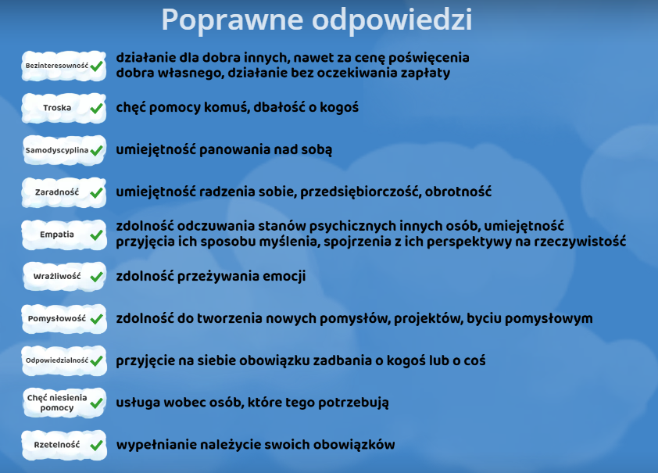
- Ochotnicy podchodzą do tablicy i dopasowują słowa do odpowiednich znaczeń.

- Nauczyciel pyta uczniów, czy domyślają się już, co będzie tematem zajęć. Po propozycjach uczniów prowadzący zapisuje temat na tablicy.
Następnie odtwarza piosenkę zespołu Golden Life Życie choć piękne tak kruche jest.
(62) Golden Life - 24.11.94 Życie choć piękne tak kruche jest - YouTube
Po wysłuchaniu utworu uczestnicy zajęć opowiadają, jak go rozumieją, jakie wzbudził w nich emocje.
- Prowadzący informuje uczniów, że piosenka ta znana jest także pod innym tytułem: „24. 11. 94”.
Następnie przybliża okoliczności powstania utworu; odczytuje fragment tekstu pochodzącego
z Wikipedii:

„24 listopada 1994 roku w Hali widowiskowej [w Gdańsku] odbywała się impreza muzyczna – koncert zespołu Golden Life (…) Na koncert przyszło około 2000 osób – głównie młodzi ludzie w wieku od 13 do 20 lat. W godzinę po zejściu muzyków zespołu Golden Life ze sceny (ok. godz. 20:50) zauważono ogień
na drewnianej trybunie znajdującej się w głębi sali. Początkowo nikt nie przejął się tym zjawiskiem – myślano o tym, że jest to efekt świetlny uświetniający koncert. Pracownicy ochrony próbowali zdusić ogień w zarodku – jednak bezskutecznie. Bardzo szybko ogień zaczął się rozprzestrzeniać, zajęła się kurtyna i pożar sięgnął sufitu. Gdy zgasło światło, wybuchła panika. Wszyscy rzucili się do jedynego znanego im wyjścia
z hali – głównego wyjścia, które nie było w pełni drożne. Ludzie przewracali się o siebie nawzajem i byli parzeni gorącym powietrzem. Wśród śmiertelnych ofiar pożaru były dwie osoby: 13-letnia [dziewczynka] stratowana przez uciekający tłum oraz operator telewizji (…), który wrócił do płonącej hali po to,
by wynieść z niej sprzęt telewizyjny. W wyniku ciężkich obrażeń w szpitalach zmarło kolejnych 5 osób,
w tym dwóch ochroniarzy, którzy wcześniej wynosili nieprzytomne osoby z płonącej hali (…)

W hołdzie ofiarom tragedii zespół Golden Life nagrał utwór pod tytułem 24.11.94. Przed miejscem, gdzie kiedyś stała hala, ustawiono pomnik, składający się z dwóch kolumn i metalowej belki, na której znajduje się fragment refrenu tego utworu – Życie choć piękne tak kruche jest, zrozumiał ten, kto otarł się o śmierć.

- Nauczyciel zwraca uwagę na śmierć ochroniarzy, którzy ratowanie innych przypłacili własnym życiem. Zaznacza, że takich sytuacji w naszym kraju jest wiele i każdy tego typu czyn zasługuje
na pochwałę i podziw.
- Prowadzący zapisuje na tablicy zdanie: „Bezinteresowna pomoc płynie prosto z serca.”
Prosi uczniów o uważne obejrzenie krótkiego filmu o rodzinie Ulmów, która tak jak ochroniarze
z gdańskiej hali widowiskowej przypłaciła życiem chęć niesienia pomocy innym, chęć niesienia pomocy Żydom podczas II wojny światowej.
Historia rodziny Ulmów - Bing video

- Nauczyciel informuje uczniów, że nasz region również miał swojego bohatera, który ratował Żydów podczas II wojny światowej.
- Prowadzący wyświetla zdjęcia Wzgórza Zamkowego i parafii Świętej Trójcy w Będzinie.
Pyta uczniów, czy wiedzą, w jakim mieście miały miejsce wspomniane wydarzenia.
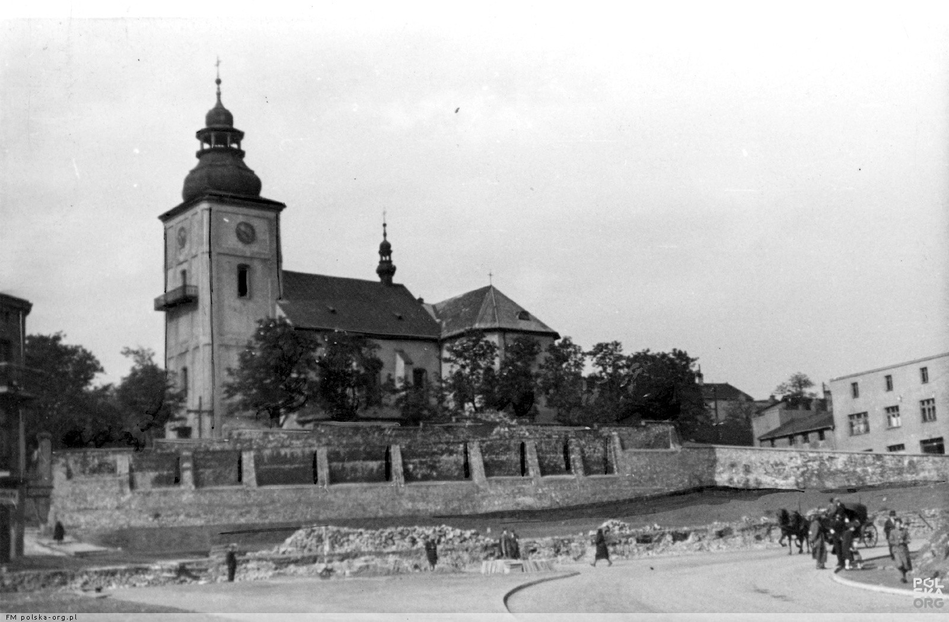
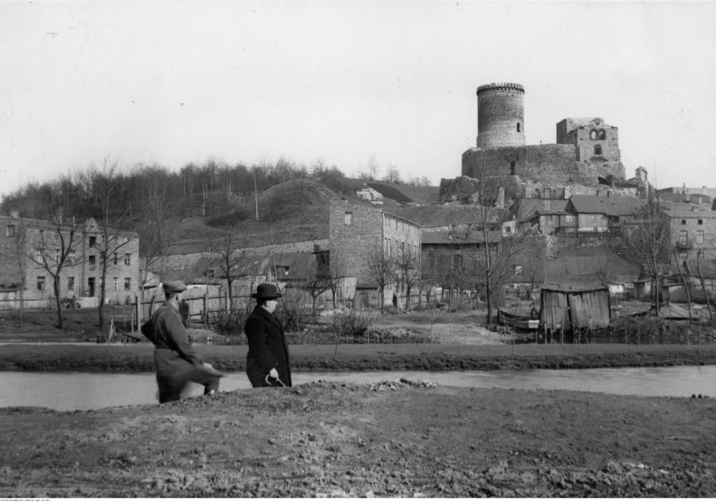
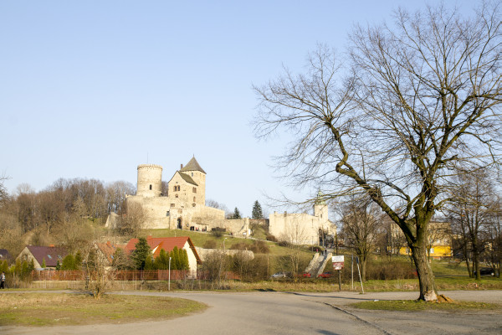

- Nauczyciel przybliża uczniom postać księdza Mieczysława Zawadzkiego (odczytuje fragment tekstu pochodzącego ze strony: Ksiądz prałat Wincenty Mieczysław Zawadzki - Sprawiedliwy (ceko.com.pl)

Wincenty Mieczysław Zawadzki urodzony 22 stycznia 1894 roku w Częstochowie – ksiądz katolicki, prałat,
kanonik honorowy kapituły częstochowskiej, wieloletni proboszcz parafii św. Trójcy w Będzinie w latach 1937-1970. Zmarł 11 czerwca 1975 roku w Będzinie.
W nocy z ósmego na dziewiątego września 1939 roku uratował grupę Żydów obywateli miasta Będzina uciekających przed Niemcami, otwierając przed nimi bramy ogrodu kościelnego na Górze Zamkowej
oraz dając im schronienie.
Ksiądz Mieczysław Zawadzki wydarzenia te opisał w Kronice Rzymskokatolickiej Parafii św. Trójcy
w Będzinie.
(…) Słychać było znów detonacje i straszliwe krzyki – to Niemcy mordowali Żydów. Ogień rozszerzał się. Niemcy szli od domu do domu, od bożnicy aż do ulicy Bocznej, systematycznie podpalając domy.
Wypędzając mieszkańców wrzucali granaty zapalające i dom stawał w płomieniach. (…) Byliśmy przekonani, że Niemcy chcą spalić i zniszczyć cały Będzin. (…) Pomiędzy kamienicami, widziałem z ogrodu uwijających się Niemców. (…) Rozległ się huk – to Niemcy wrzucili granat zapalający do wikariatki. Stanęła ona po chwili w ogniu, a wszyscy mieszkańcy wikariatki przybyli na plebanię. Coraz więcej było strzałów, coraz więcej
domów się paliło. Żydzi wypędzeni ze swych domów, bici, mordowani, poczęli uciekać w stronę kościoła,
zajęli całą uliczkę od wikariatki aż po bramę plebani, lamentując i wołając ratunku. Nie zastanawiałem się ani chwili, pobiegłem do nich, uspokoiłem ich, a potem otworzyłem własnoręcznie bramy i poprowadziłem
ich spokojnie na Górę zamkową, gdzie już nic im nie groziło. Pożar domów żydowskich stawał się coraz
potężniejszy; powstał wiatr, który pędził snopy iskier, kawałki płonącej papy na kościół i na plebanię. (…)
Koło południa rozległ się dzwonek. (…) Przeżegnałem się i spokojnie wyszedłem do przedpokoju. Stał
tam jakiś umundurowany Niemiec, oficer wraz z tłumaczem. Na moje pytanie czego sobie życzą, tłumacz
mi powiedział, że potrzebują grobu dla 42 ludzi, którzy zostali rozstrzelani ponieważ palili Będzin. (…)

Otóż jak Niemcy zaczęli palić bożnicę, domy żydowskie i polskie, to żeby w jakikolwiek sposób
wytłumaczyć swoją bezzasadną zbrodnię niszczenia miasta, przeprowadzili szatański plan: z domów miasta zaczęli ściągać śpiących mieszkańców, w tym nie tylko dorosłych mężczyzn ale i starców i małych chłopców
w liczbie 42 osób i przywlekli ich pod starostwo. Spisali ich generalia a po jakichś dwóch godzinach
wyszli oficerowie niemieccy i tłumacz przeczytał im papier, że to właśnie oni, biedacy wyciągnięci z łóżek w nocy, poczęli palić i rabować domy żydowskie. Oczywiście zaczęli protestować, że oni byli w domu,
że spali, że oni nic o tym nie wiedzą. Więc tłumacz im powiedział:
— To, widzicie, będzie tylko taki protokół; nic Wam za to nie będzie; podpiszcie ten papier a będziecie wolni!
Nieszczęśni podpisali, a wtedy Niemcy podprowadzili ich pod mur i wszystkich rozstrzelali.

Ks. Zawadzki pochowany jest na starym cmentarzu parafialnym na Górce Zamkowej w Będzinie. Ku jego czci pierwszego września 1993 roku odsłonięto i poświęcono tablicę pamiątkową ufundowaną przez będzińskich Żydów. W dniu 27 maja 2008 roku imię księdza prałata Mieczysława Zawadzkiego otrzymał plac przy kościele św. Trójcy w Będzinie.
Za swój bohaterski czyn ksiądz Zawadzki został w 1989 roku pośmiertnie odznaczony izraelskim
medalem Sprawiedliwy wśród Narodów Świata.

- Nauczyciel rozmawia z uczniami na temat poznanych historii osób, które pomimo ogromnego niebezpieczeństwa zdecydowały się pomóc Żydom podczas II wojny światowej.
- Prowadzący zaznacza, że pomoc innym jest niezwykle ważna. Ksiądz Zawadzki i rodzina Ulmów ratowali życie innym; my na co dzień nie musimy uciekać się do aż tak bohaterskich czynów,
ale warto zastanowić się nad tym, czy ktoś z naszego otoczenia nie potrzebuje naszej pomocy.
- Nauczyciel zaprasza uczniów do zabawy. Rozdaje chętnym karteczki (Załącznik nr 1), na których znajdują się opisane sytuacje, w których ktoś potrzebuje pomocy. Zadanie polega na odegraniu scenki w taki sposób, aby reszta klasy odgadła, w jakich okolicznościach możemy podać komuś pomocną dłoń.
- Nauczyciel dziękuje uczniom za zaangażowanie w wykonanie ćwiczenia.
Następnie zwraca uwagę na fakt, iż nie tylko niesienie pomocy jest niezwykle istotne. Tak samo ważna jest umiejętność poproszenia o pomoc.
Prowadzący rozdaje uczniom karty pracy (Załącznik nr 2) i prosi o ich uzupełnienie.
Po samodzielnym wykonaniu ćwiczenia uczniowie odczytują swoje propozycje.

Zakończenie:
- Podsumowanie lekcji.
Wskazanie, że poznane podczas zajęć historie osób, pokazują jak wielką wartość
ma niesienie pomocy. Rodzina Ulmów i ksiądz Zawadzki nie zważali na konsekwencje swoich czynów. Dla nich liczyło się życie. To ono ma największą wartość, dlatego postanowili pomóc Żydom, nie zważając na niebezpieczeństwo.
- Podziękowanie za aktywne uczestnictwo podczas zajęć.
- Pożegnanie.

LINKI DO ZDJĘĆ parafii Św. Trójcy i Wzgórza Zamkowego w Będzinie
Kościół pw. Świętej Trójcy, ul. Kościelna, Będzin - zdjęcia (polska-org.pl)

https://d-art.ppstatic.pl/kadry/art-art/56/f1/21182595_633706549_large.jpg
https://2.bp.blogspot.com/-NvowDHsxobI/UyQaF8wgmZI/AAAAAAAAHKQ/2JbBPZKNEEg/s1600/DSC_2150.jpg

ZAŁĄCZNIK NR 1
Upadek podczas jazdy na rowerze. | Niewidoma osoba przed przejściem  dla pieszych lub jakąś przeszkodą.
Wniesienie ciężkich toreb  z zakupami starszej osobie. | Zasznurowanie butów młodszemu koledze.
Sięgnięcie po przedmiot  znajdujący się zbyt wysoko  dla osoby, która go potrzebuje. | Odrabianie pracy domowej, pomoc  w nauce.
Trudna sytuacja, przygnębienie. | Bójka rówieśników.

ZAŁĄCZNIK NR 2
KARTA PRACY - POMOC
W naszym życiu zdarzają się sytuacje, kiedy potrzebujemy pomocy. Pamiętaj – nigdy nie wstydź się o nią poprosić! Poniżej zapisz osoby, do których mógłbyś się zwrócić, gdybyś potrzebował pomocy.
